Спортсмены покажут мастерство на турнире по рукопашному бою
15.04.2016
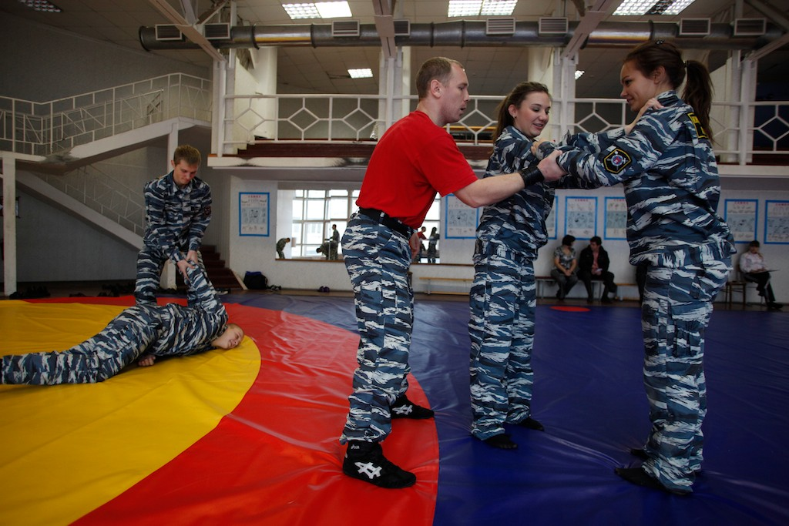
Открытый турнир Новой Москвы по армейскому рукопашному бою памяти Дмитрия Рябинкина пройдет в поселении Десеновское 17 апреля. Об этом сообщила сотрудница центра культуры и спорта «Ватутинки» Олеся Тронина.
В спортивном турнире примут участие команды из Москвы и Подмосковья, Коньково, Подольска. На соревнованиях будет определен сильнейший спортсмен, который получит кубок главы поселения. В турнире смогут принять участие и показать свою физическую форму спортсмены от 8 до 17 лет.
Пройдет спортивное соревнование в «Центре культуры и спорта «Ватутинки». Посетить его смогут все любители спортивных зрелищ. Начало турнира в 9:00.

Адрес страницы: http://tinao.mos.ru/presscenter/news/detail/2794033.html
Префектура Троицкого и Новомосковского административных округов города Москвы

